Муниципальное автономное общеобразовательное учреждение

«Средняя общеобразовательная школа №24 г. Челябинска»

## Методическая разработка логопедического занятия

**Тема занятия:** «Хорошие поступки»

**Целевая аудитория:** 5 класс (ЗПР)

**Задачи:**

1. Коррекционно – образовательные: способствовать формированию понятия качества «доброта» и способы ее проявления; раскрыть на конкретных примерах понятие «нравственный поступок»;познакомить с рассказом В.А. Осеевой «Хорошее»; формировать умения выделять главную мысль произведения; давать правильную характеристику героя на основе его намерений и поступков; уметь отвечать на вопросы по тексту; активизация словаря.

2. Коррекционно – развивающие: способствовать развитию нравственных качеств: честность, чувство ответственности за свои поступки и доброе отношение к людям. Развивать коммуникативные навыки, интерес к окружающему миру.

3. Коррекционно – воспитательные: способствовать воспитанию в детях стремления к добрым человеческим взаимоотношениям, отзывчивости и милосердия к окружающим, друг к другу.

**Планируемые результаты:**

Предметные: осознание детьми важности использования в речи вежливых слов и доброжелательного отношения к окружающим; продолжают развивать мыслительную деятельность, навыки логических рассуждений. Проявлять желание читать произведения о дружбе, уметь подтверждать свои высказывания цитатами из текста, проявлять эмоционально-ценностное отношение к герою художественного произведения.

Личностные: формирование положительного отношения к процессу познания, нравственных ценностей обучающихся; оценивать поступки героев с точки зрения общечеловеческих норм; развивать самостоятельность и личную ответственность за свои поступки, принятые решения; уметь высказать собственное мнение.

Познавательные: умение отвечать на простые и сложные вопросы учителя-логопеда; развитие операций мышления, осуществление анализа объектов художественного произведения с выделением последовательности развития сюжета; формирование умения работать с информацией, текстом; проводить аналогии между изучаемым материалом и собственным опытом; делать самостоятельные выводы.

Регулятивные: самоопределение, определять и формулировать цель своей деятельности на данном этапе занятия. Планировать своѐ действие в соответствии с поставленной задачей умение оценивать качество выполнения работы на занятии в соответствии с принятыми требованиями.

Коммуникативные:формирование умения слушать и понимать других, высказывать свою точку зрения на поступки героев; сотрудничать в группе, оформлять свои мысли в речевых ситуациях.

**Методы, приёмы,** **педагогические** **технологии:** метод коллективного взаимодействия; информационно – коммуникационные технологии: наглядные, словесные и практические; приемы коммуникативной технологии: личностно – ориентированное обучение, продуктивного чтения, игра, беседа, рассказ, рефлексия

**Ресурсы:** библиотека, компьютер, проектор, план – конспект книга с рассказами В. А. Осеевой (фотография), диск с видео – чтением рассказа В. А. Осеевой «Хорошее», иллюстрации к рассказу «Хорошее», раздаточный материал – набор картинок, цветные фишки, три бабочки разных цветов, словарь вежливых слов, толковый словарь С.И. Ожегова, фотография В.А. Сухомлинского, мнемотаблица, запись песни «Добрые поступки», развивающий мультфильм про Сину и Ло, детские рисунки.

**Рекомендации по использованию методической разработки в практике:**

Для проведения данного занятия рекомендуется заранее подготовить с ребенком стихотворение о добре, что бы оно прозвучало с выражением. Детям с родителями написать мини – сочинение: «Добрый поступок», подобрать пословицы о хороших поступках и к ним иллюстрации, поработать дома с толковым словарём С.И.Ожегова (подобрать определение к словам: поступок, человеколюбие, взаимоуважение, взаимопомощь, бескорыстность), с учителем ИЗО нарисовать рисунки о добром поступке и подготовить выставку рисунков: «День добрых дел, помощи близким, время веры в добро и чудеса», разучить песню с учителем музыки: «Добрые поступки», с учителем по ДПТ сделать бабочек (жёлтая, зелёная, фиолетовая) оригами.

**Технологическая карта логопедического занятия (с приложением)**

|  |  |  |  |  |  |
| --- | --- | --- | --- | --- | --- |
| **Этап урока** | **Ход урока** | **Деятельность учителя-логопеда** | **Деятельность обучающихся** | **Формируемые УУД** |  |
| **I**  **Подготовительный**  (вводный – знакомство  с ситуацией)  5 мин | Вступительное слово учителя-логопеда  - Добрый день ребята и уважаемые гости! Мы рады видеть вас и приветствовать! Давайте подарим частичку своего хорошего настроения друг другу. Посмотрите, ребята, друг на друга?  Улыбнитесь друг другу и нашим дорогим гостям. Сегодня у нас необычный классный час.  - А начнем мы его с удивительной песни: «Добрые поступки». И вместе с любимыми героями Син и Ло научимся делать добрые дела. Подпевай!  / Звучит песня «Добрые поступки»/  [**https://youtu.be/LQejccRufNQ**](https://youtu.be/LQejccRufNQ)  - Как вы думаете, можно ли заставить человека делать добрые дела? Можно ли стать добрым на время? */ответы детей/*  Ребята! Вспомним, стихотворение Н. Тулуповой «Доброта». А поможет вам его вспомнить мнемотаблица.  Приложение 1. Мнемотаблица  *Стихотворение:*  Добрым быть совсем, не просто. Не зависит доброта от роста,  Не зависит доброта от цвета, Доброта — не пряник, не конфета.  Доброта с годами не стареет, Доброта от холода согреет.  Надо только добрым быть  И в беде друг друга не забыть.  - Люди издавна с благодарностью воспевали всё, от чего человеку было хорошо, тепло, радостно. Воспевали всё доброе, сделанное во имя людей, их жизни, их счастья. И эту мысль они отразили в пословицах, которые передаются из уст в уста. Существует множество пословиц о поступках людей*.* В пословицах хранится многовековая мудрость народа  *Пословицы:*  Добрые дела красят человека.  Делай другим добро – будешь сам без беды.  Добро не лихо – ходит тихо.  Приложение 2.  Иллюстрации и пословицы к ним. | Организует обучающихся,  контролирует их  готовность к уроку  Предлагает посмотреть развивающий мультфильм про Сину и Ло и прослушать песню  Активизирует деятельность  обучающихся через  наводящие вопросы  выставляет мнемотаблицу и предлагает рассказать стихотворение.  Активизирует деятельность  детей. | Приветствуют учителя-логопеда и гостей,  проверяют свою  готовность к уроку.  Высказывают свое  мнение. Выслушивают  мнение других, делают выводы.  Обучающийся рассказывает стихотворение с использованием мнемотаблицы.  Обучающиеся читают пословицы с использованием иллюстраций |  |
| **II**  **Организационный момент**  (мотивационно – целевая установка)  3 мин | Наше занятие называется «Хорошие поступки».  - Тема его выбрана неслучайно. В жизни нам часто приходится страдать, обижаться на окружающих за то, что нас не правильно поняли, напрасно обидели. Вместе с тем мы негодуем, что в нашем обществе – дефицит милосердия, доброжелательности, низкая культура поведения: люди невнимательны и равнодушны друг к другу, часто грубы, нетактичны. С таким мы встречаемся ежедневно. Попробуем сейчас выделить самое важное в знании себя, своих личных качеств, через ситуативные примеры взглянем на себя со стороны, попробуем скорректировать свое поведение (поступки) в самых различных жизненных ситуациях.  Дорога поступков:  «Хорошо, ли, плохо, ли»  Любят дети утром рано  Глазки мыть водой из крана.  Моют дети носик чисто,  Ну и зубки любят чистить.  Любят собирать игрушки,  Прыгать на своей подушке.  Сказки с мамою читать,  Листики у книжки рвать.  Капризничать, кричать,  Лечь в ботинках на кровать.  Любят маме помогать.  Пылесосить и стирать.  И цветы не поливать.  Бабушку совсем не слушать,  Кашу манную покушать.  А в прикуску съесть щербет.  Макароны на обед. | Организует обучающихся,  контролирует их  готовность к уроку.  Учитель-логопед читает стихотворение. | Обучающиеся знакомятся с темой занятия  Дети работают с цветными фишками (черные, красные), выкладывая «дорогу поступков»  После прочтения каждый поступок обсуждается, оценивается. | *Регулятивные:*  -нацеливание на  успешную  деятельность.  - постановка учебной  задачи на основе  соотнесения того, что  уже известно и  усвоено учащимися и  того, что еще не  известно  *Личностные:*  - выражать  положительное  отношение к процессу  познания, проявлять  желание проявлять  новое.  - развитие  *Коммуникативные:*  - формирование  умения слушать и  слышать.  - умение ясно и четко  излагать свое мнение,  выстраивать речевые  конструкции. |
| **III**  **Актуализация**  опорных знаний  и умений  3 мин | Вся наша жизнь состоит из череды поступков: хороших, плохих.  -Как вы понимаете слово *поступок*?  Что это такое? /*Высказывания детей/*  Работа со словарями:  - Давайте обратимся к словарю С.И. Ожегова и посмотрим, какое определение слову поступок даётся в нём?  ***Поступок*** *– это совершённое кем-нибудь действие с определённой целью, намерениями и последствиями; решительное активное действие в сложных обстоятельствах.*  Подберите синоним к слову: поступок /действие, дело, жест, подвиг/.  - Каждый день мы совершаем разные поступки. За хорошие нас благодарят, а за какие – ругают? */за плохие*/. Хороший человек отвечает добром, а плохой? */злом*/.  - Вы с родителями писали мини-сочинение. Я хочу вам прочитать одно, которое тронуло мою душу.  *Мини-сочинение:*  Дорогой друг! По каким признакам можно определить поступок хороший или нет? Хороший поступок приносит пользу, радость людям. Плохой огорчает, приносит неприятности. За плохой поступок нам приходится отвечать, нести ответственность.  С давних пор люди задумывались над вопросом: «Что такое «хорошо» и что такое «плохо. Хочешь узнать человека, посмотри на его поступки**.** | Учитель-логопед выясняет, что дети знают по теме  Дает установку подобрать к словам синонимы и антонимы, определения  Читает мини-сочинение. | Отвечают на вопросы.  Высказывают  собственное  мнение.  Дети подбирают слова, опираясь на уже имеющиеся  знания. |
| **IV**  **Постановка учебной проблемы**  (формулирование и обсуждение проблемы)  5 мин | Библиотекарь.  Ребята! Сегодня у нас в гостях русская писательница, добрейший человек, мудрейший педагог - Валентина Александровна Осеева.  Советская детская писательница Валентина Осеева родилась 28 апреля 1902 года в Киеве. Мечтала стать актрисой и даже поступила на актерский факультет института, но ее мечта не сбылась.  Она начала трудиться в трудовой коммуне для беспризорных детей. Оказалось, её настоящее призвание – воспитывать детей.16 лет она проработала воспитательницей с “трудными” детьми в детских домах, помогая вернуть осиротевшим детям радость детства. Для своих воспитанников она часто сочиняла рассказы, пьесы, сказки, придумывала для них игры. Своим творчеством и личным примером писательница учила детей быть добрыми, честными и благородными.  Она хотела, чтобы у ребят было радостное детство, и придумывала для них разные истории, сказки, стихи, игры. В своих книгах она рассказывала детям о том, «что такое хорошо и что такое плохо». Многие рассказы Осеевой о дружбе, о том, как важно быть верным, добрым, отзывчивым человеком. Как должен поступать настоящий друг и о том, как иногда друзья бывают жадными, невнимательными, трусливыми.  Творчество советской писательницы Валентины Александровны Осеевой проникнуто огромным желанием научить детей различать добро и зло в своем сердце, давать верную оценку своим поступкам. Осеева понимала, как важно напитать души детей светлыми, добрыми мыслями и чувствами, дать твердые нравственные ориентиры.  Презентация. | Учитель-логопед формирует положительное отношение к данной ситуации и предает слово библиотекарю.  Библиотекарь актуализирует учебное  содержание, необходимое и  достаточное для  восприятия нового  материала, используя презентацию: «Творчество В.А.Осеевой»  . |  | *Регулятивные:*  - предвосхищение результата и уровня  усвоения знаний, его  временных  характеристик;  *Познавательные:*  - выбор наиболее  эффективных  способов решения  задач в зависимости от  конкретных условий;  *Личностные:*  - выражать  положительное  отношение к процессу  познания; проявлять  внимание, желание  узнать больше.  - знание основных  моральных норм  работы в паре  (справедливого  распределения,  взаимопомощи,  ответственности);  *Коммуникативные:*  - умение с  достаточной полнотой  и точностью выражать  свои мысли в  соответствии с  задачами и условиями  коммуникации |
| **V**  **Открытие новых знаний**  (умение применять  новые знания)  10 мин. | **Видео физкультминутка!**  [**https://www.youtube.com/watch?v=yOb0-p1EHlo**](https://www.youtube.com/watch?v=yOb0-p1EHlo)  Учитель-логопед  - В одном из произведений Осеевой говорится о волшебной силе слов и поступков. Чтобы убедиться в этом давайте обратимся к произведению Валентины Осеевой «Хорошее». В этом произведении показано, как мальчик Юра мечтает сделать хороший, даже героический поступок. Только вот незадача: сестренка не тонет в воде, на няню не нападают волки, даже с любимым щенком ничего не  происходит! Юра отправляется за советом к матери, чтобы узнать, что можно сделать хорошего прямо сейчас?  Какой ответ мальчик получит от мамы, узнаем прямо сейчас.  **-** Я сейчас прочту вам рассказ «Хорошее», а вы подмечайте в нем все хорошее.  *Проснулся Юрик утром. Посмотрел в окно. Солнце светит. Денёк хороший.*  *И захотелось мальчику самому что-нибудь хорошее сделать.*  *Вот сидит он и думает. “Что, если б моя сестрёнка тонула, а я бы её спас!”* /картинка 1/.  *А сестрёнка тут как тут:*  *— Погуляй со мной, Юра!*  *— Уходи, не мешай думать! Обиделась сестрёнка, отошла* /картинка 2/.  *А Юра опять думает: “Вот если б Трезорка в колодец упал, а я бы его вытащил!”*  *А Трезорка тут как тут. Хвостом виляет: “Дай мне попить, Юра!”*  *— Пошёл вон! Не мешай думать! Закрыл Трезорка пасть, полез в куст* /картинка 2/.  *А Юра думает: “Вот если б на няню волки напали, а я бы их застрелил!”*  *А няня тут как тут:*  *— Убери посуду, Юрочка.*  *— Убери сама — некогда мне!*  *Покачала головой няня*  /картинка 3/.  *А Юра к маме пошёл:*  *— Что бы мне такое хорошее сделать? Погладила мама Юру по голове.*  *«Погладила мама Юру по голове:*  *— Погуляй с сестрёнкой, помоги няне посуду убрать, дай водички Трезору»* /картинка 4/  Иллюстрации к рассказу. Приложение 3  Что был за денёк?  Что делал Юра утром?  Какое желание утром появилось у Юрки? И почему у Юры появилось желание сделать, что-то хорошее?  О каких делах мечтал Юра?  А как поступал Юра на самом деле? Хорошо или плохо?  О чём просила сестра? Что ответил Юра? Почему сестра заплакала?  О чём просила няня? Что ответил Юра? Почему няня огорчилась?  Что хотел Трезорка? Как с ним поступил Юра? Что сделал трезор?  О чём Юра спросил маму?  Как вы думаете, а что мама подсказала Юре? | Вызывает у детей интерес к дальнейшей беседе.  Выставляет иллюстрации и читает  текст  Задает вопросы для обсуждения | Ребята знакомятся с текстом  Высказывают  собственное мнение.  Выслушивают иное  мнение. | *Регулятивные:*  - умение планировать  свою деятельность;  - умение  контролировать  процесс и результаты  своей деятельности,  включая  осуществление  предвосхищающего  контроля в  сотрудничестве с  учителем и  сверстниками;  *Познавательные:*  - поиск и выделение  необходимой  информации,  - поиск и выделение  необходимой  информации,  применение методов  информационного  поиска, в том числе и  с помощью  компьютерных средств;  - выдвижение гипотез,  их обсуждение,  доказательства;  *Личностные:*  - готовность к  сотрудничеству,  оказанию помощи,  распределение ролей;  - оценивание  усваиваемого  содержания,  обеспечивающие  личностный  моральный выбор;  *Коммуникативные:*  - умение работать в  паре, слушать и  вступать в диалог  - планирование  учебного  сотрудничества с  учителем и  сверстниками;  - умение с  достаточной полнотой  и точностью выражать  свои мысли в  соответствии с  задачами и условиями  коммуникации. |
| **VI**  **Аналитический**  (анализ принятия решения)  5 мин. | Ребята! Как вы думаете, зачем В. Осеева написала рассказ «Хорошее»?  - О каких человеческих качествах нас заставляет задуматься рассказ «Хорошее»?  Видео – чтение [**https://my.mail.ru/mail/bkfilial15/video/_myvideo/14.html**](https://my.mail.ru/mail/bkfilial15/video/_myvideo/14.html) | Закрепляет знания на основе обсуждения, вовлекая детей в процесс видео – чтения. | Дети смотрят видео – чтение, обсуждают проблему, рассуждают, приводят примеры. |  |
| **VII**  **Итоговый**  (применение новых знаний)  5 мин | Беседа: «Учусь общаться»  Педагог – психолог  - Ребята, предлагаю ещё раз обратиться к словарю С.И. Ожегова. И узнаем, какие качества необходимы для совершения добрых, нравственных поступков.  Прочитайте следующие слова. Попробуйте объяснить их значение.  **Человеколюбие** - это любовь к людям, всему человечеству  **Взаимоуважение** - это уважение другого человека, его чести, достоинства.  **Взаимопонимание** - понимание, умение выслушать и помочь другому человеку.  **Бескорыстие** - это совершение доброго поступка «без корысти», то есть без выгоды для себя.  Игра: «Выбираем хорошие и плохие поступки» - Карабас Барабас и Мальвина пришли в гости.  Приложение 4. Набор картинок | После того как все дети высказались, учитель-логопед ставит своей задачей формирование аналитических способностей детей путём обобщения материала.  Детям предает картинки с плохими и хорошими поступками. | Поиск материала, где можно применить знания и навыки.  Ребята выбирают и объясняют свой выбор | *Регулятивные:*  - оценка – осознание  качества и уровня  освоения и владения  теми или иными  учебными  действиями;  - осуществлять  итоговый контроль  *Личностные:*  - оценивать  собственную учебную  деятельность: свои  достижения, степень  самостоятельности,  инициативности,  причины неудач.  *Коммуникативные:*  - умение строить  продуктивное  взаимодействие в  сотрудничестве со  сверстниками и  взрослыми.  - проявлять  активность в  деятельности.  -формулировать свое  мнение и позицию. |
| **VIII**  **Оценочно – рефлексивный**  (рефлексия учебной деятельности)  3 мин | Учитель-логопед:  - Быть по – настоящему добрым – это легко? */ответы детей/*  Ребята, научиться быть добрым действительно трудно. И у каждого человека свой путь к доброте. Мы сегодня начали сложный разговор о том, как правильно поступать, почему нужно всегда, в любой ситуации обдумывать свои решения и не торопиться совершать поступки, чтобы потом не было мучительно больно и стыдно за свой выбор.  *В.А.Сухомлинский* говорил:  «Ты живешь среди людей. Не забывай, что каждый твой поступок, каждое твое желание отражается на окружающих тебя людях. Проверяй свои поступки вопросом к самому себе: не делаешь ли ты зла, неудобства людям? Делай все так, чтобы людям, окружающим тебя было хорошо».  Пусть живет доброта в сердце каждого из вас. И мир станет ярче от наших добрых слов и поступков.  Желтую бабочку подарите самому *доброму*в общении;  - Зеленую – самому *уступчивому, покладистому;*  *-* Фиолетовую – самому *скромному,*с вашей точки зрения.  - Посмотрим, к кому на полянку прилетело больше бабочек. Как вы думаете, почему?  Заключительное слово учителя-логопеда:  **-** Дорогие ребята! Вы еще дети, но впереди вас ждет много славных дел. Вы сделаете нашу планету Земля очень красивой. Но для этого вы должны вырасти настоящими людьми. А это значит, что вы должны быть смелыми, отзывчивыми, вежливыми, добрыми, трудолюбивыми и бескорыстными! Не будьте РАВНОДУШНЫМИ! Ведь делать добро это здорово! И шагайте по жизни только дорогою добра!  - В завершении нашего мероприятия предлагаю посетить выставку рисунков: «День добрых дел, помощи близким, время веры в добро и чудеса»  *Всем большое спасибо, до новых встреч!* | Побуждает к анализу урока, к самоанализу  Выставляет фотографию В.А.Сухомлинского  Проводит выставку рисунков. | Проводят самоанализ  собственной деятельности на уроке. Делают выводы, умозаключения  Дарят бабочек своим одноклассникам, прикрепляя их на полянку  Дети рассматривают рисунки. Общаются между собой. |

Учитель - логопед: Гордова Елена Николаевна

Приложение 1

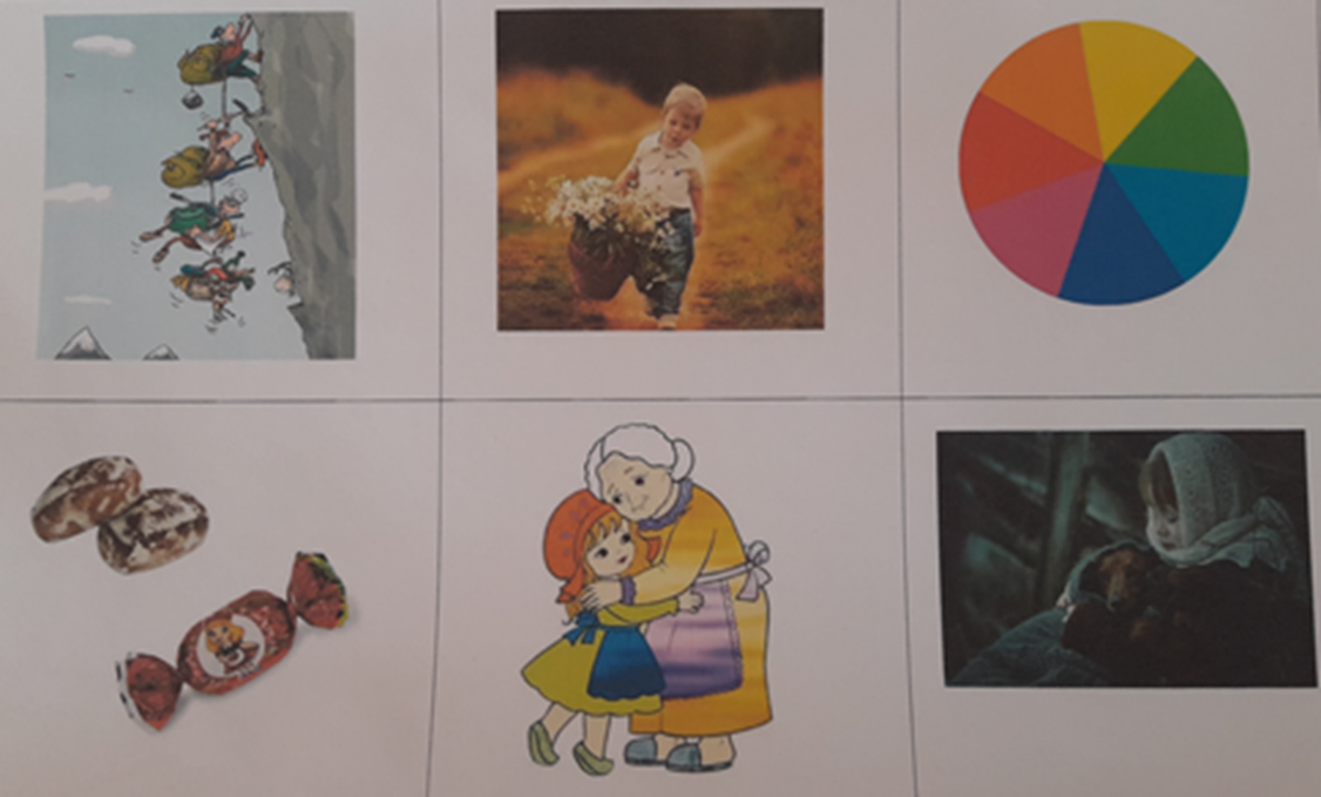

Приложение 2

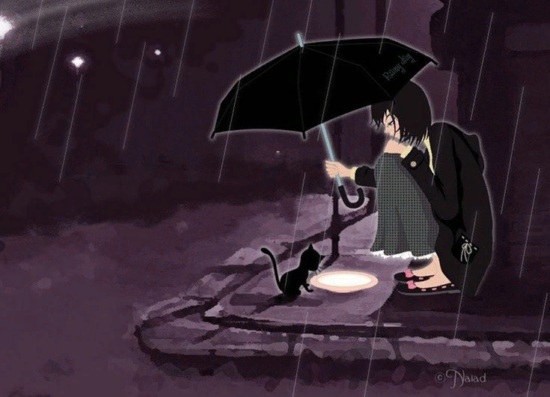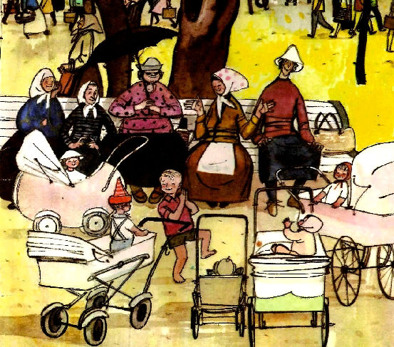

**Добрые дела красят человека Делай другим добро – будешь сам без беды**

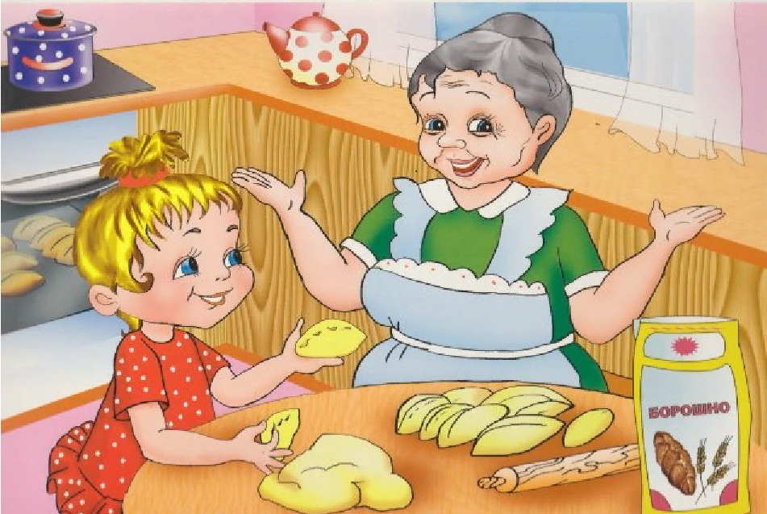

**Добро не лихо – ходит тихо**

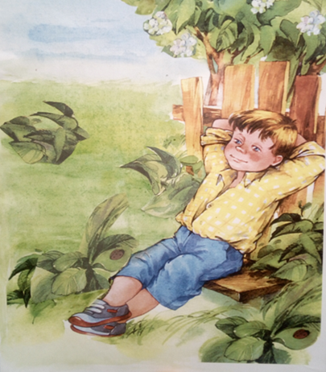Приложение 3

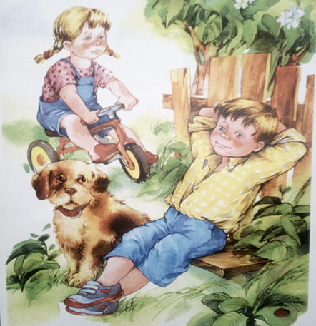

**1**  **2**

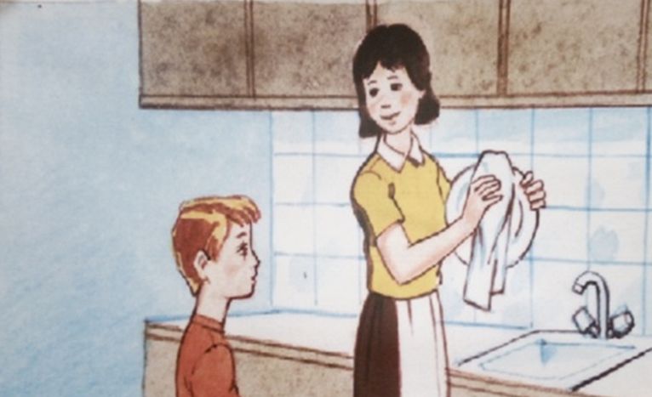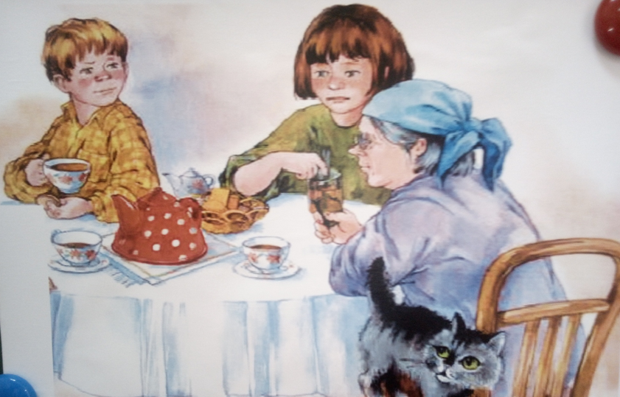

**3 4**

Приложение 4

